Projeto em Empreendedorismo 2º semestre

Site BankUni

**Códigos JavaScript**

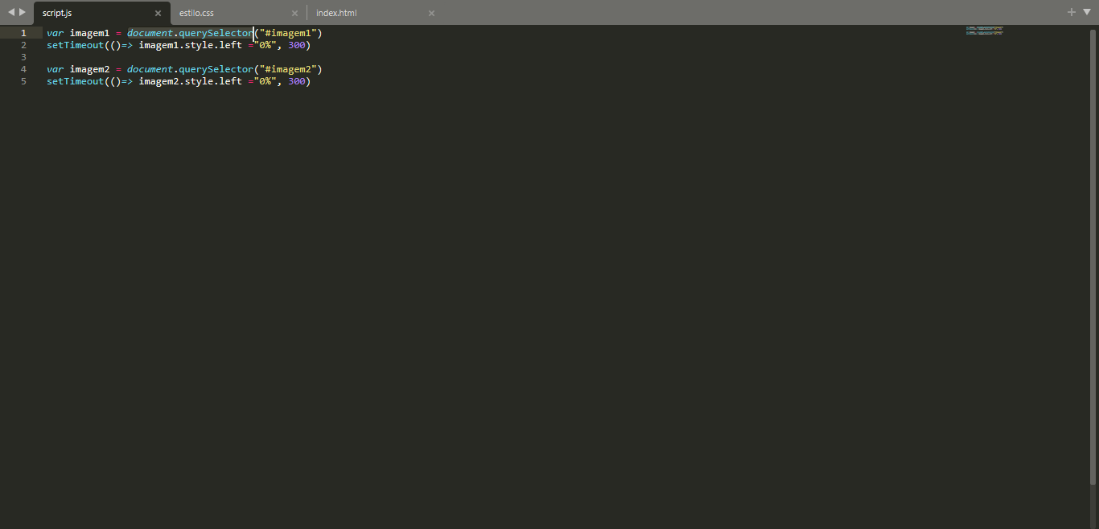

1. O nosso código JavaScript foi simples para apenas fazer uma animação das Divs e os conteúdos
2. Usamos uma variável pra casa imagem e conteúdo, usando o código Document.QuerySelector e SetTimeOut como padrões para as animações.

**Código CSS**

Part1 CSS

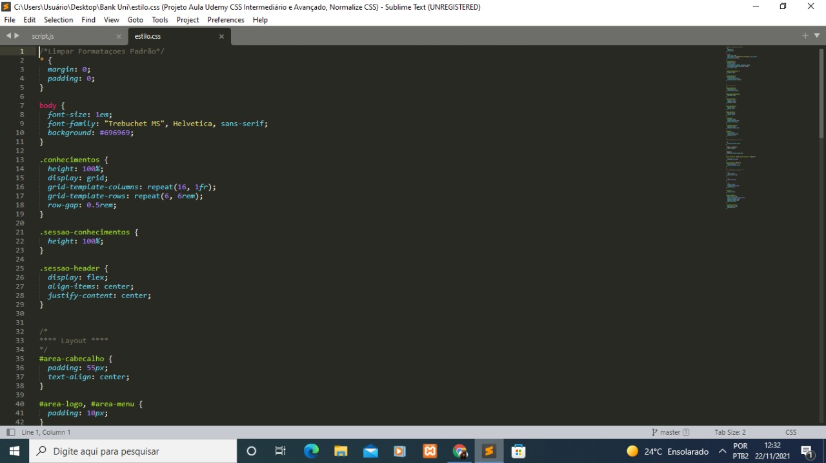

Part2 CSS

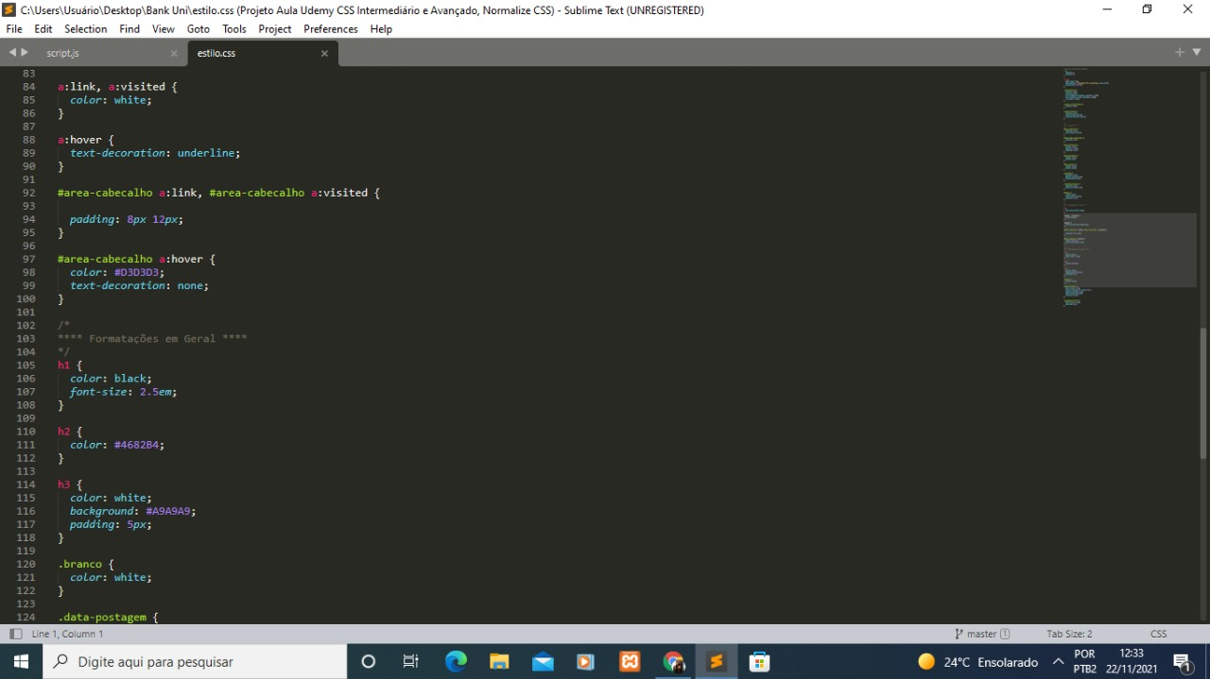

Part3 CSS

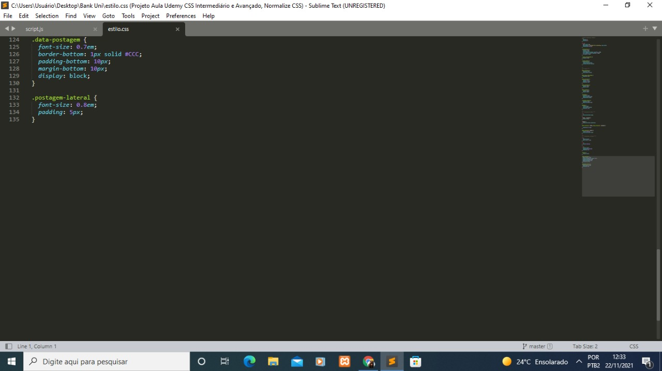

Part4 CSS 

1. A cor do background, menu e os demais conteúdos foi discutido e decidido em reunião com a equipe e aplicado através do site <https://www.w3schools.com/colors/colors_picker.asp>.
2. Usamos Backgrounds, padding, colors, width e padding como códigos padrões para o site em CSS para que o mesmo seja feito um padrão de estrutura do próprio projeto.

**Códigos HTML**

Part1 HTML

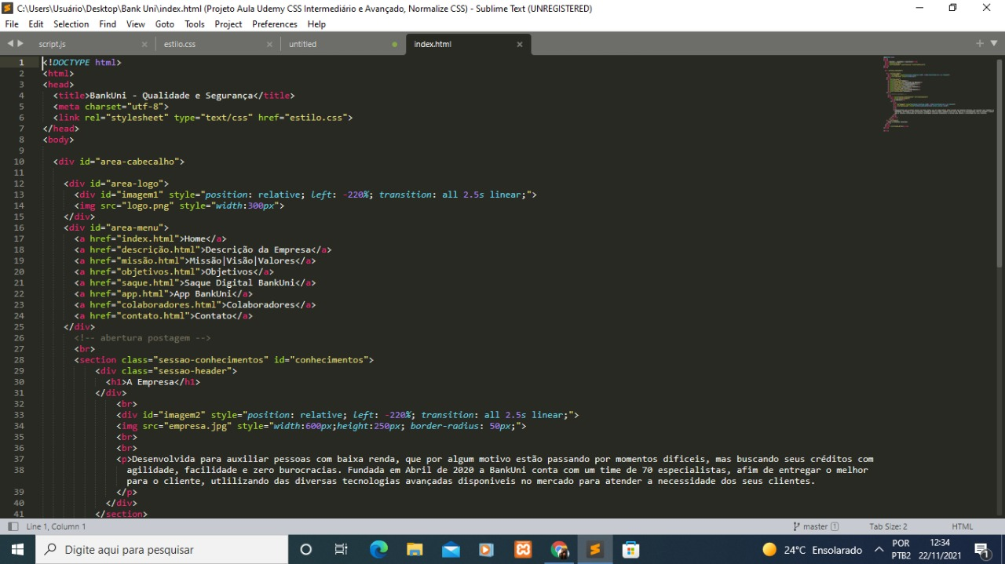

Part2

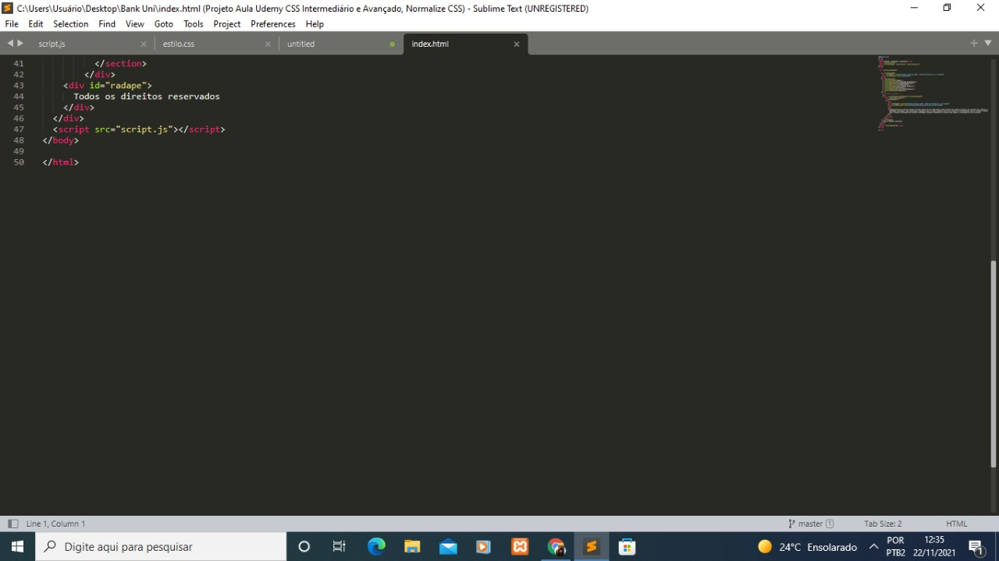

1. A base do nosso código HTML foi do projeto anterior do semestre passado. Implementamos novas divs e imagens.
2. As imagens pegamos do próprio Google Imagens mesmo
3. O logo foi feito no Power Point pela colaboradora Thalia através de reuniões onde discutimos qual seria o formato e as cores do mesmo.
4. A cor do background, menu e os demais conteúdos foi discutido e decidido em reunião com a equipe e aplicado através do site <https://www.w3schools.com/colors/colors_picker.asp>